Sáng ngày 17 tháng 11 năm 2022, Trường Tiểu học Mễ Sở đã tổ chức Liên hoan văn nghệ chào mừng 40 năm Ngày Nhà giáo Việt Nam (20/11/1982 – 20/11/2022).
Liên hoan văn nghệ, nhà trường vinh dự được đón tiếp đại biểu xã: ông Nguyễn Thành Luân – Thường vụ đảng ủy – Bí thư Đoãn xã; đại biểu Hội CMHS: ông Cao Văn Trường – Trưởng Ban đại diện Hội CMHS cùng các ông bà là chi hội trưởng Hội CMHS các lớp.
Buổi Liên hoan văn nghệ có sự tham gia của đông đảo diễn viên là cán bộ giáo viên, học sinh, đến từ các lớp trong toàn trường. 27 tiết mục văn nghệ của 27 lớp với nhiều thể loại khác nhau như: hát, múa, nhảy, hoạt cảnh kịch,… với chủ đề “ thầy cô và mái trường”, tôn vinh nghề dạy học được dàn dựng công phu, đầu tư kỹ lưỡng cả về nội dung, trang phục và đạo cụ đã được biểu diễn trong sự cổ vũ nhiệt tình của đông đảo khán giả, để lại ấn tượng đẹp trong lòng người xem.
Kết quả, Ban Tổ chức đã trao 1 giải đặc biệt, 4 giải Nhất, 5 giải Nhì, 5 giải Ba, 12 giải Khuyến khích cho các lớp tham gia. Cụ thể như sau:
Giải đặc biệt: Lớp 4D
Giải Nhất: 1D, 2C, 3D, 5A
Giải Nhì: 1E, 2D, 3C, 4A, 5D
Giải Ba: 1G, 2E, 3B, 4C, 5G
Giải Khuyến khích: 1A, 1B, 1C, 2A, 2B, 3A, 3E, 4B, 4E, 5B, 5C, 5E
Một số hình ảnh đẹp:
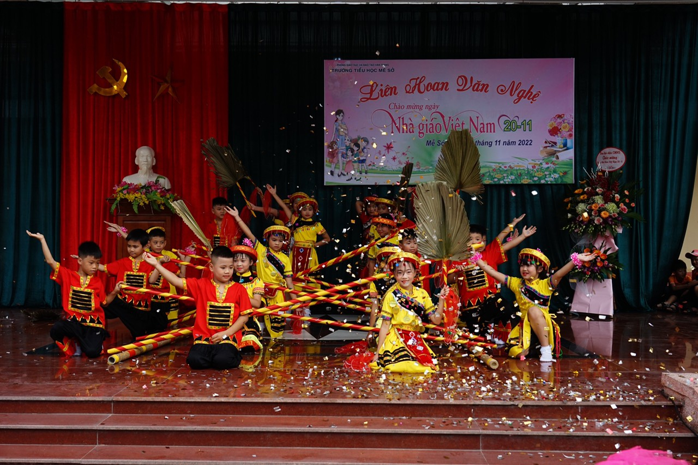
3D - Múa sạp - Ngôi trường giữa ngàn mây
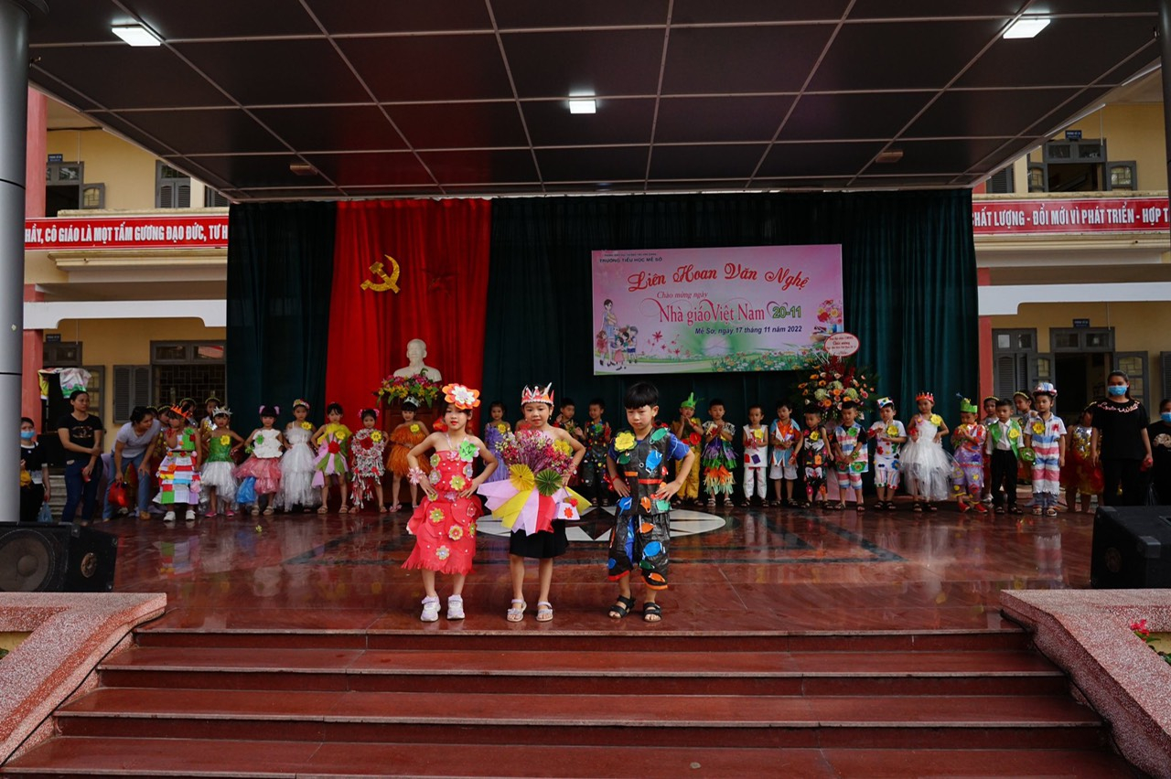
1D - Biểu diễn thời trang – Trường em xanh, sạch, đẹp
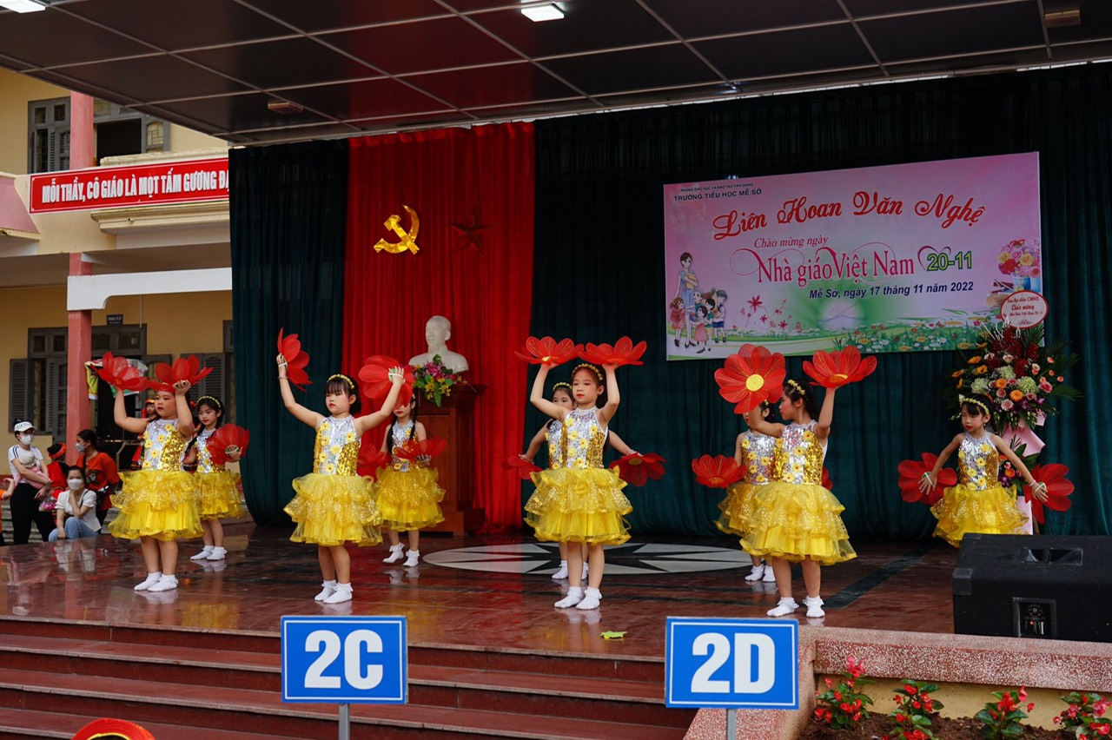
1E – Múa – Thương lắm thầy cô ơi
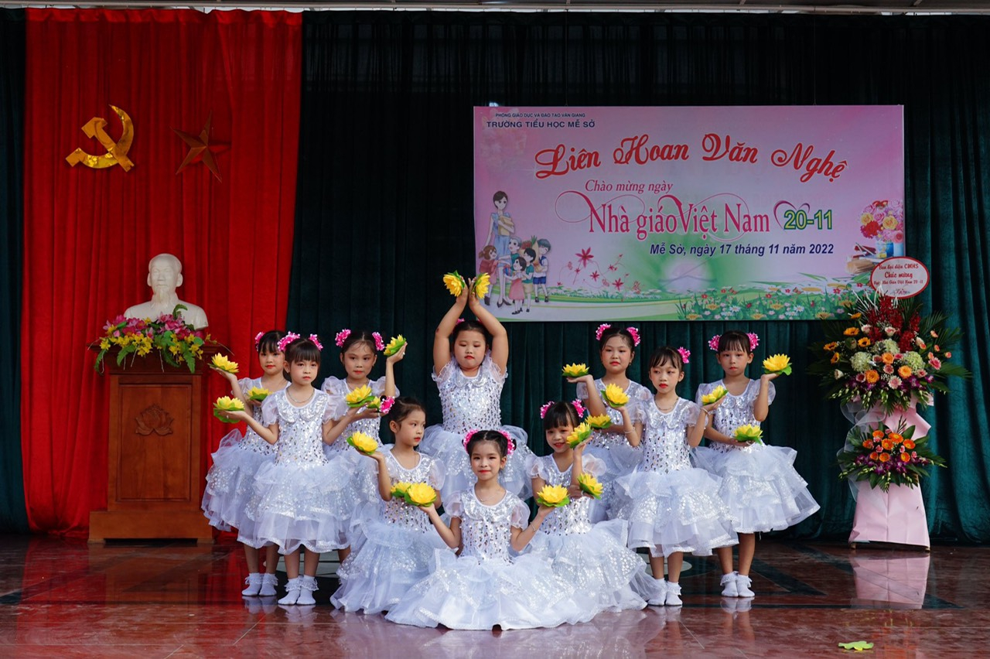
2B – Múa – Lời thầy cô
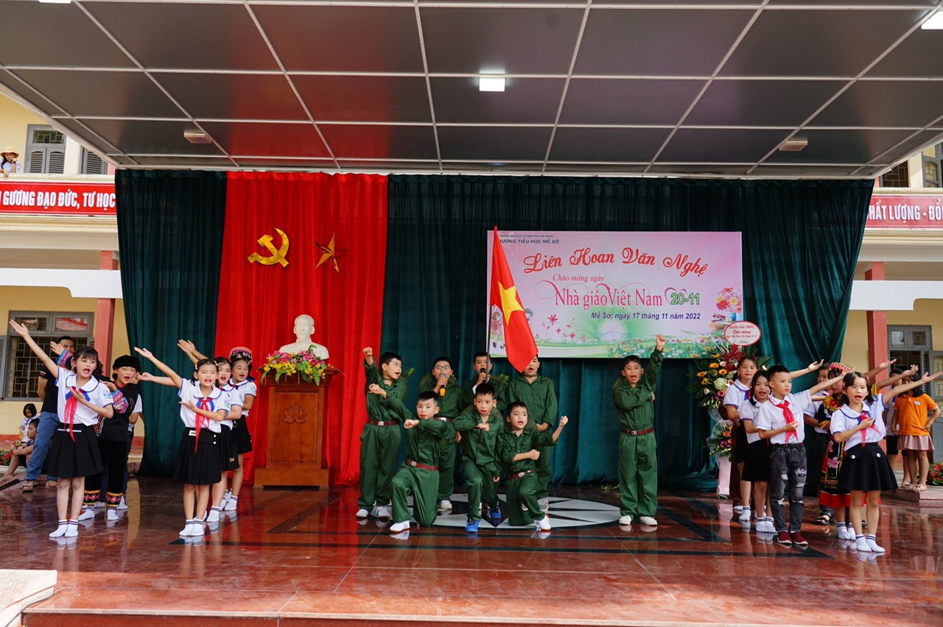
4D - Hoạt cảnh – Tiễn thầy đi bộ đội
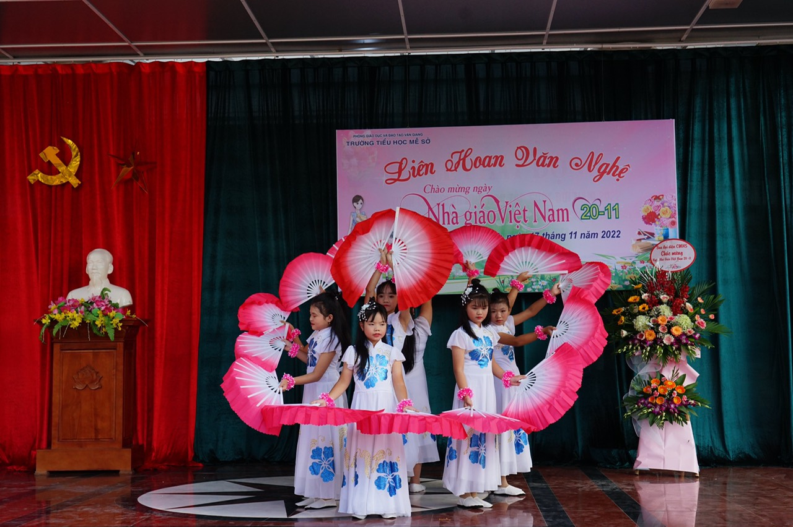
5E – Múa – Cô ơi
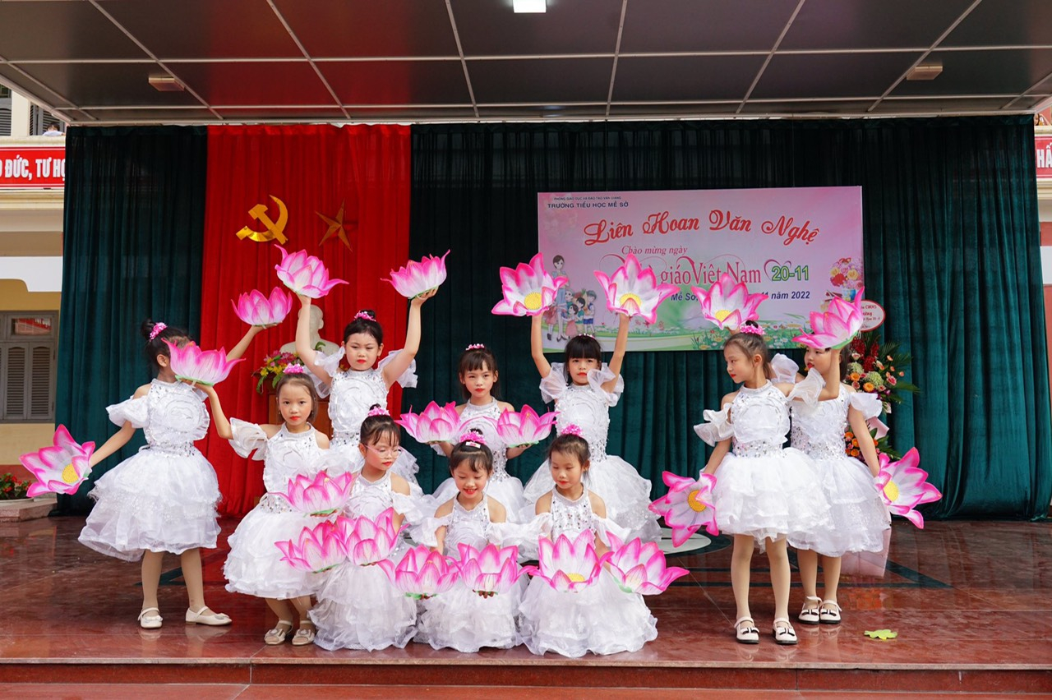
2E – Múa – Nhớ ơn thầy cô
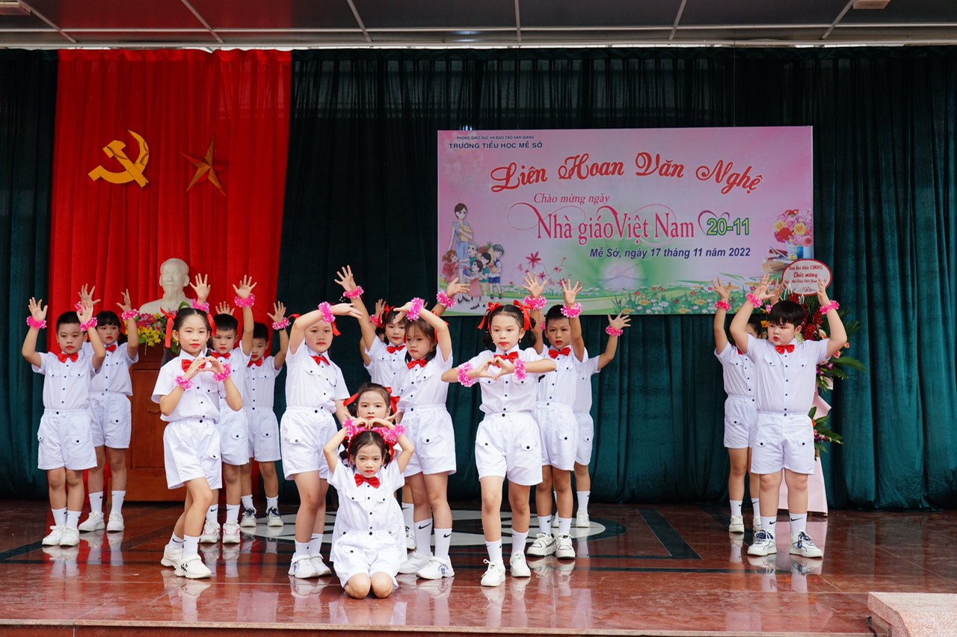
3C – Nhảy – Nhớ ơn thầy cô
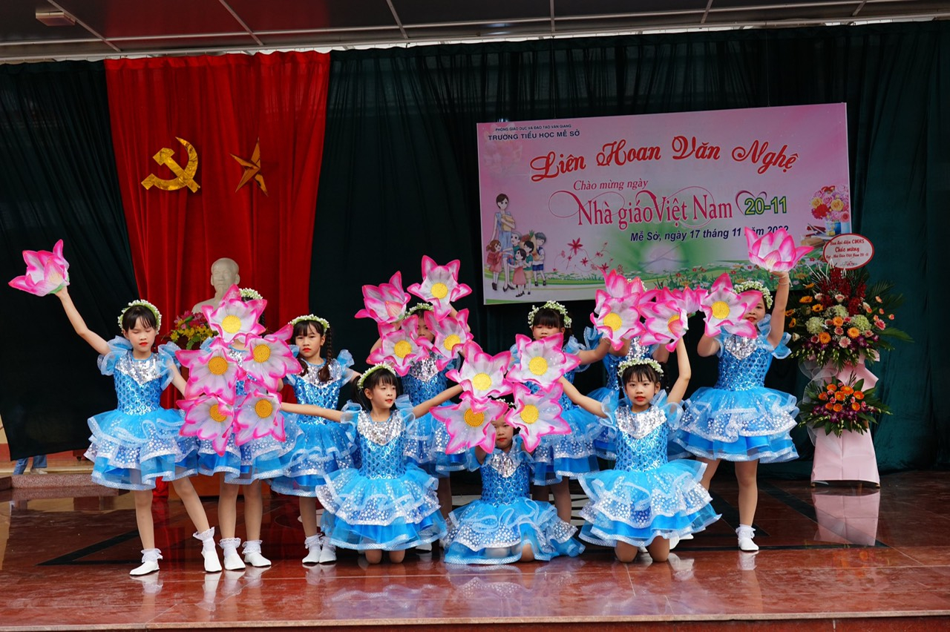
3B – Múa – Thương lắm thầy cô ơi

